Урок информатики по теме "Перевод целых чисел из одной системы счисления в другую Двоичная арифметика ", 8-й класс
Цель урока: научить переводить числа из одной системы счисления в другую; формирование математической культуры учащихся на уроках информатики;
Задачи урока:
Образовательная – закрепление теоретических знаний, формирование практических умений по переводу чисел из одной системы счисления в другую и наоборот;
Развивающая – развитие вычислительных навыков, памяти, логического мышления.
Воспитательная – развитие познавательного интереса учащихся, основ коммуникационного общения, уверенности в собственных силах;
Основные понятия: система счисления, позиционная система счисления, непозиционная система счисления, двоичная, восьмеричная, шестнадцатеричная, десятичная системы счисления.
Оборудование урока: компьютерный класс, презентация к уроку, доска, наглядные таблицы с алгоритмами перевода чисел из десятичной системы счисления и обратно, печатный материал для закрепления нового материала и домашнего задания.
План проведения урока:
- Организационный момент.
- Этап целеполагания.
- Актуализация знаний учащихся по ранее изученной теме.
- Подведение итогов урока. Информация о домашнем задании.
- Рефлексия
Ход урока:
1.Организационный момент (1 мин.).
Учащимся предлагается найти вторую половину пословицы или поговорки (деление на пары).
Учитель: Как вы думаете, почему я использовала именно такие пословицы и поговорки?
Одна голова хорошо, | а две лучше.
Старый друг | лучше новых двух.
Семь раз отмерь, | один - отрежь.
Семеро одного | не ждут.
Один в поле | не воин.
Два сапога - | пара.
Одна нога тут - | другая там.
- Учитель подводит учащихся к теме урока «Перевод целых чисел из одной системы счисления в другую. Двоичная арифметик»

2.Этап целепологания. Откройте тетради и запишите число (учитель записывает число на доске)
XXIX сентября.
Верно я записала число?
А вы как записали?
А еще как мы можем записать наше сегодняшнее число?
Можем мы записать |||||||||||||||||||||||||||| сентября?
Все эти варианты записи верны, просто мы привыкли для записи чисел использовать 10 арабских цифр. Какие это цифры?
Числа у нас складываются из этих цифр по особым правилам. На разных этапах развития человечества у разных народов эти правила были различные. Мы привыкли считать предметы десятками: десять единиц у нас образуют что?
Десять десятков?
Десять сотен?
Ну и т.д. Но всегда ли люди считали так?
Мы просто привыкли пользоваться своей системой, системой счисления, которую будем называть десятичной, но наша система счисления не единственная.
Давайте посмотрим, 6 мы записали как: 29, XXI, |||||||||||||||||||||||||||||, т.е. различными способами. Все это одно число, но записано оно в различных системах счисления. Таким образом, давайте попытаемся сформулировать, что же такое система счисления.
…..возможные определения. Ответ появляется на доске.
Молодцы! Идем дальше…. Все известные системы счисления принято делить на две группы назовите мне их……..ответы учащихся.

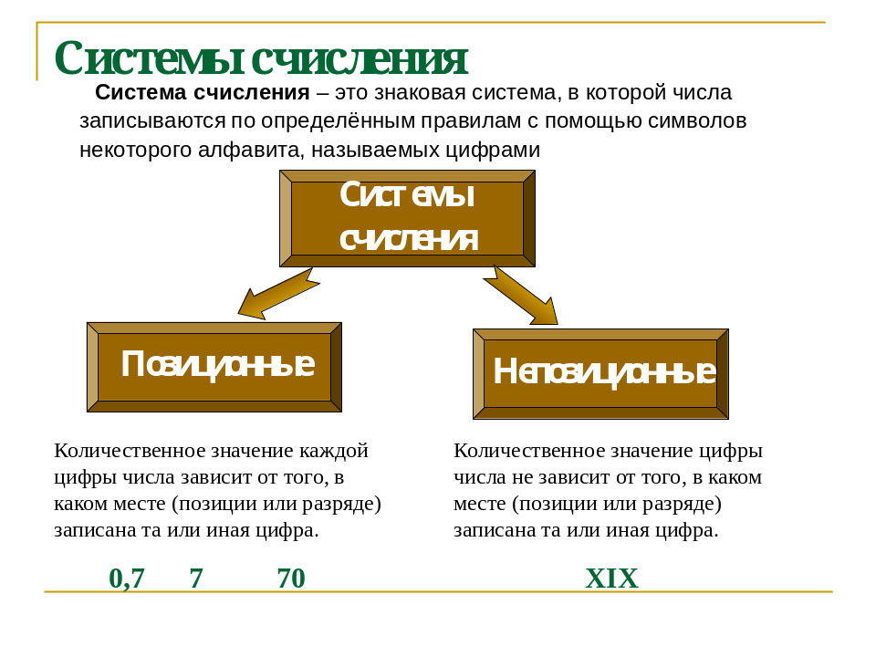
Хорошо! Ребята, дайте определение позиционной и непозиционной системы счисления
……ответы учащихся.
3.Актуализация знаний учащих по ранее изученной теме. А теперь мы переходим к практической части нашего урока. « Перевод десятичного числа в двоичную, восьмеричную, шестнадцатеричную систему». Презентация к уроку с практическими заданиями
У учащихся на столах лежит рабочая карта урока, куда они записывают ответы на задания и оценивают свою работу в баллах.
№ п/п | Задание | Ответ | Баллы  Верно-5 б  Не верно – 0 б
1 | Переведите целые числа из десятичной системы счисления в двоичную  76; 121 | 7610 =  12110 =
2 | Переведите целые числа из десятичной системы счисления в восьмеричную  98; 126 | 9810 =  12610 =
3 | Переведите целые числа из десятичной системы счисления в шестнадцатиричную  659; 333 | 65910 =  33310 =
4 | Переведите следующие числа:  1) 100011111110002 А8 2) 110000111112 А8  3) 1111111111000002 А16 4) 011000111002 А16 | 1)=  2)=  3)=  4)=
5 | Тест контроль знаний | Количество верных ответов:

- Для перевода десятичного числа в двоичную систему его необходимо последовательно делить на ___ до тех пор, пока не останется ________, меньший или равный __. Число в двоичной системе записывается как последовательность последнего результата деления и остатков от деления в _________ порядке.
Для перевода десятичного числа в двоичную систему его необходимо последовательно делить на 2 до тех пор, пока не останется остаток, меньший или равный 1. Число в двоичной системе записывается как последовательность последнего результата деления и остатков от деления в обратном порядке.
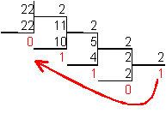
Пример. Число 2210 перевести в двоичную систему счисления.
Ответ: 2210 = 10110 2
Задание №1: Переведите целые числа из десятичной системы счисления в двоичную
76; 121
Ответ: 7610 = 100010002
12110 = 11012
- Для перевода десятичного числа в восьмеричную систему его необходимо последовательно делить на ___ до тех пор, пока не останется ________, меньший или равный __. Число в двоичной системе записывается как последовательность последнего результата деления и остатков от деления в _________ порядке.
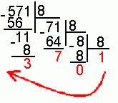
Пример. Число 57110 перевести в восьмеричную систему счисления.
Ответ: 57110 = 1073 8
Задание №2 Переведите целые числа из десятичной системы счисления в восьмеричную
98; 126
Ответ: 9810 = 1428
12610 = 1768

- Для перевода десятичного числа в шестнадцатиричную систему его необходимо последовательно делить на ___ до тех пор, пока не останется ________, меньший или равный __. Число в двоичной системе записывается как последовательность последнего результата деления и остатков от деления в _________ порядке.
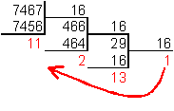
Пример. Число 746710 перевести в шестнадцатиричную систему счисления.
Ответ: 746710 = 1D2B 16
Задание №3: Переведите целые числа из десятичной системы счисления в шестнадцатиричную
659; 333
Ответ: 65910 = 29316
33310 = 2D16
- ФИЗКУЛЬТМИНУТКА (разминка)
- Чтобы перевести число из двоичной системы в восьмеричную, его нужно разбить на _____________________, начиная с _________ разряда, в случае необходимости дополнив старшую триаду ________, и каждую триаду заменить соответствующей восьмеричной цифрой из таблицы
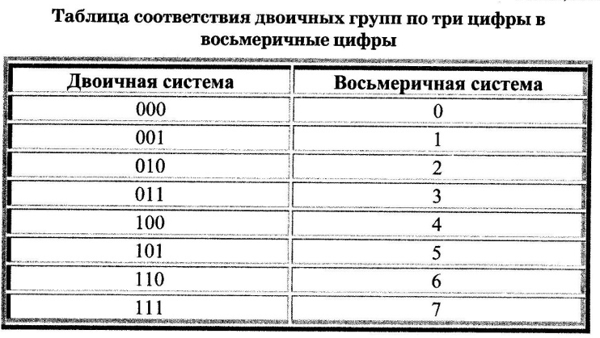
Пример. Число 10011102 перевести в восьмеричную систему счисления.
Ответ: 10011102 = 001 001 1102 =1168

- Чтобы перевести число из двоичной системы в шестнадцатиричную, его нужно разбить на _______________________, начиная с _________ разряда, в случае необходимости дополнив старшую тетраду ________, и каждую триаду заменить соответствующей восьмеричной цифрой из таблицы
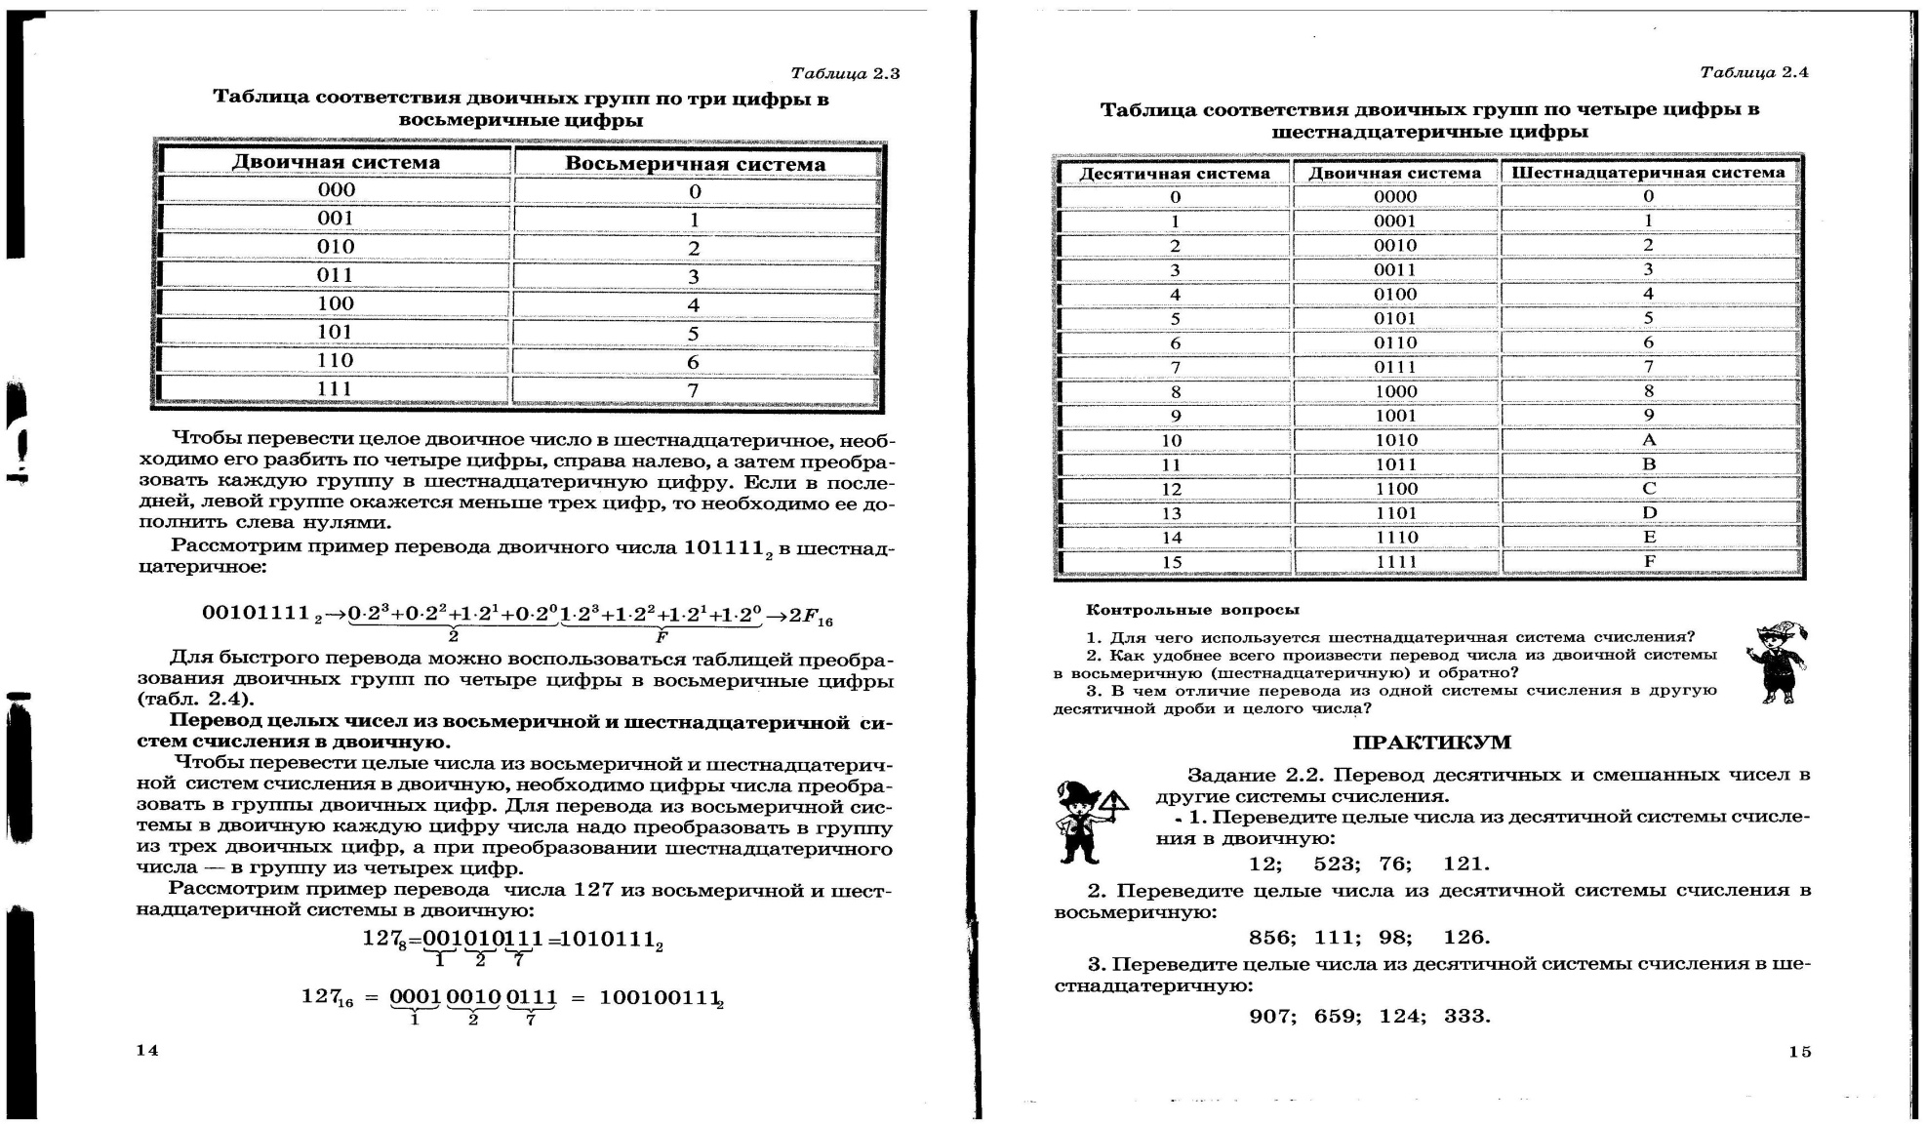
Пример. Число 1001111102 перевести в шестнадцатеричную систему счисления.
Ответ: 1001111102 = 0001 0011 11102 =13Е16

- Для перевода восьмеричного числа в двоичное необходимо каждую цифру заменить эквивалентной ей двоичной триадой.
Пример. Число 5318 перевести в двоичную систему счисления
Ответ: 5318 = 1010110012
Задание №4: Переведите следующие числа:
1) 100011111110002 А8 2) 110000111112 А8
3) 1111111111000002 А16 4) 011000111002 А16
Ответ: 1)=417708 2)=30378
3)=7FE016 4)=31C16
- После каждого задания учащиеся оценивают правильность выполненной работы в баллах.
3. ТЕСТ. Контроль знаний по изученной теме в программе MayTest.
1)Что такое система счисления?
А) это знаковая система, в которой числа записываются по определённым правилам с помощью символов некоторого алфавита, называемых цифрами.
В) это знаковая цифровая система, в которой знаки записываются по определённым правилам.
С) это знаковая система, в которой числа записываются в свободном порядке с помощью символов.
2) На какие группы делятся системы счисления?
А) позиционные и цифровые
В) непозиционные и цифровые
С) позиционные и непозиционные
3) Какая система счисления называется позиционной?
А) смысл цифры числа не зависит от занимаемой ею позиции, римская система.
В) значение цифры зависит от ее места
С) нет верного ответа

4) Какая система счисления называется непозиционной?
А) смысл цифры числа не зависит от занимаемой ею позиции, римская система.
В) значение цифры зависит от ее места
С) нет верного ответа
5) Чтобы перевести число из двоичной системы в шестнадцатеричную, его нужно разбить на……..
А) триады
В) тетрады
С) нет верного ответа
6) Чтобы перевести число из двоичной системы в восьмеричную, его нужно разбить на……
А) триады
В) тетрады
С) нет верного ответа
7) в случае необходимости дополнить старшую тетраду или триаду …..
А) нулями
В) единицами
С) нулями или единицами

- Подведение итогов урока. Домашнее задание: Задачи по теме «Позиционные системы счисления»
1. Перевести данное число из десятичной системы счисления в двоичную, восьмеричную и шестнадцатеричную системы счисления. а) 164₍₁₀₎; б) 255₍₁₀₎;
2. Перевести данное число из двоичной в восьмеричную и шестнадцатеричную систему счисления. а) 1100111011₍₂₎; б) 10000000111₍₂₎; в) 10110101₍₂₎;
3. Перевести данное число из шестнадцатеричной системы в двоичную. а) 9E4₍₁₆₎ , в) 1D72₍₁₆₎
- РЕФЛЕКСИЯ. На стикерах напишите свои ощущения за урок, и прикрепите к той картинке, которая отражает ваше настроение в данный момент



- Учитель: Спасибо за урок! Всем до свидания. Удачного дня.

